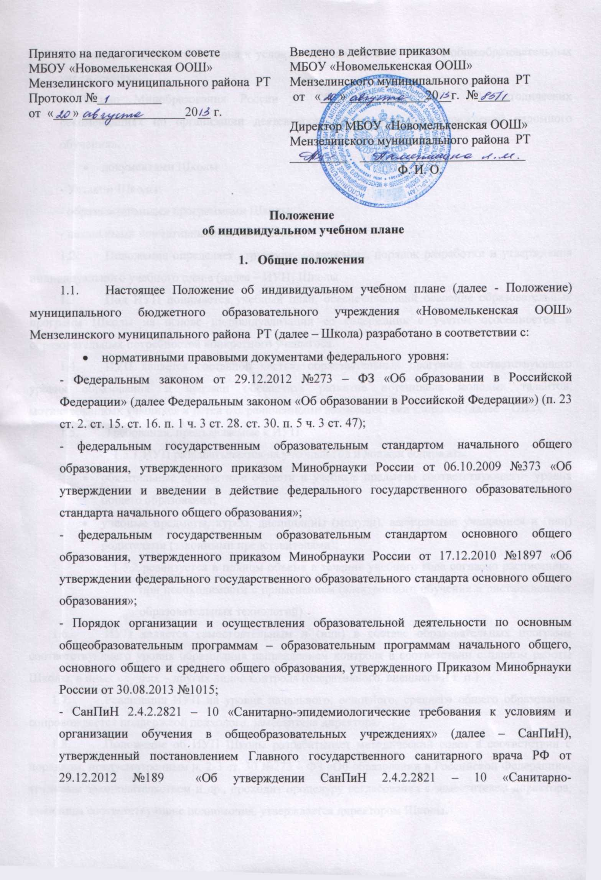
эпидемиологические требования к условиям организации обучения в общеобразовательных учреждениях»;
- Письмо Минобразования России от 28.02.2003 №27/2643-6 «О методических рекомендациях по организации деятельности образовательных учреждений надомного обучения».
- документами Школы:
- Уставом Школы;
- образовательными программами Школы;
- локальными нормативными актами школы.
  - Положение определяет структуру, содержание, порядок разработки и утверждения индивидуального учебного плана (далее – ИУП) Школы.
  - Под ИУП понимается учебный план, обеспечивающий освоение образовательных программ Школы на основе индивидуализации ее содержания с учетом особенностей и образовательных потребностей конкретного учащегося.
  - ИУП является составной частьюобразовательных программ соответствующего уровня образования и призван обеспечить развитие потенциала молодых талантов, мотивированных учащихся и детей с ограниченными возможностями здоровья (далее – ОВЗ).
  - Требования, предъявляемые к ИУП:
    - ИУП разрабатывается на учебный год и должен содержать:
- обязательные предметные области и учебные предметы соответствующего уровня общего образования;
- учебные предметы, курсы, дисциплины (модули), выбираемые учащимися и (или) родителями (законными представителями);
    - реализуется в полном объеме в течение учебного года согласно расписанию, при необходимости с применением (электронного обучения и дистанционных образовательных технологий).
  - ИУП является самостоятельным и (или) в составе образовательных программ соответствующего уровня образования направлением контроля в соответствии с планом работы Школы, в иных случаях –других видов контроля (оперативного, внешнего и т. п.)
  - Реализация ИУП на уровне начального, основного, среднего общего образования сопровождается поддержкой психолога, заместителя директора.
  - Положение об ИУП Школы разрабатывает методический совет в соответствии с порядком, предусмотренным ч. 2-3 ст. 30 №273 – ФЗ «Об образовании в Российской Федерации», трудовым законодательством и др., проходит процедуру согласования с заместителем директора, имеющим соответствующие полномочия, утверждается директором Школы.
  - В настоящее Положение в установленном порядке могут вноситься изменения и (или) дополнения.

- Цели, задачи ИУП

  - Основной целью реализации ИУП является удовлетворение образовательных потребностей и поддержке молодых талантов, мотивированных учащихся, детей с ОВЗ, посредством выбора оптимального набора учебных предметов, курсов, дисциплин (модулей), темпов и их освоения.
  - Достижение основной цели образовательных программ при осуществлении основной деятельности обеспечивается через решение следующих основных целей реализации ИУП:
    - создание условий для реализации образовательных программ соответствующего уровня обучения:
- предпрофильной подготовки,самоопределения учащихся в выборе будущей профессии;
- творческих достижений (участие в конкурсах регионального, всероссийского, международного масштаба);
    - установление равного доступа к полноценному образованию различным категориям учащихся в соответствии с их способностями, индивидуальными склонностями и потребностями, учитывая детей, в том числе не способных усваивать учебный материал в условиях большого коллектива, для детей, имеющих ограничения по здоровью.
  - Основными задачами ИУП являются
- поддержка молодых талантов и мотивированных учащихся;
- поддержка детей с ОВЗ;
- обеспечение преемственности между общим и профессиональным образованием;
- эффективная подготовка выпускников к освоению программ высшего профессионального образования;
- обеспечение доступа к дополнительному образованию детей с дезадаптацией в рамках большого коллектива, детей, имеющих ограничения по здоровью;
- реализация предпрофильной подготовки учащихся;
- организация профильного обучения на уровне старшей школы.
  - Основными принципами ИУП являются:
- дифференциация;
- вариативность;
- индивидуализация;

- Структура и содержание ИУП
  - Структура ИУП определяется Школой самостоятельно.
  - Содержание ИУП соответствующего уровня образования должно:
- обеспечивать преемственность содержания образовательных программ соответствующего уровня образования;
- соответствовать направленности (профиля) образования;
- требованиям федерального государственного образовательного стандарта общего образования;
- требованиям федерального компонента государственного образовательного стандарта (при реализации);
- содержанию образовательных программ соответствующего уровня образования;
- специфике и традициям Школы;
- запросам участников образовательных отношений.
  - Содержание ИУП начального общего образования определяется:
    - обязательными предметными областями и учебными предметами УП начального общего образования Школы;
    - учебные предметы, курсы, дисциплины (модули), выбираемые учащимися и (или) родителями (законными представителями).
  - Содержание ИУП основного общего образования определяется:
    - обязательными предметными областями и учебными предметами УП основного общего образования Школы;
    - учебные предметы, курсы, дисциплины (модули), выбираемые учащимися и (или) родителями (законными представителями).
  - Содержание ИУП среднего общего образования определяется:
    - обязательными предметными областями и учебными предметами УП, в том числе профильные, среднего общего образования Школы;
    - учебные предметы, курсы, дисциплины (модули), выбираемые учащимися и (или) родителями (законными представителями).

- Порядок формирования и утверждения ИУП

  - Порядок разработки ИУП включает следующее:
    - основанием формирования ИУП является решение педагогического совета закрепленное приказом «О формировании индивидуального учебного плана на 20___/___ учебный год»;
    - анкетирование учащихся и (или) их родителей (законных представителей) по выявлению индивидуальных образовательных запросов;
4.1.3.заместитель директора, имеющий соответствующие полномочия, обрабатывают полученную информацию, по итогам которой готовится соответствующий бланк заказа на ИУП;
4.1.4.при необходимости проводятся консультации учащихся и (или) их родителей (законных представителей);
4.1.5.учащиеся и (или) родители (законные представители) по итогам обобщения информации заполняют заявление на ИУП;
  - Порядок утверждения ИУП предполагает следующие этапы:
4.2.1.заместитель директора, имеющий соответствующие полномочия, готовит проект ИУП и представляет на утверждение директора;
4.2.2.ИУП утверждается в срок до 1 сентября нового учебного года.
  - Педагоги, которые будут работать с учащимися, реализующими ИУП, разрабатывают рабочую(ие) программу(ы) учебного(ых) предмета(ов),курса(ов), модуля(ей) (дисциплин(ы)) в соответствии с Положением о рабочей программе учебного предмета, курса, модуля (дисциплины) Школы.

- Финансовое обеспечение ИУП
  - Финансовое обеспечение ИУП осуществляется за счет бюджетных средств в рамках финансового обеспечения реализации образовательных программ соответствующего уровня образования.
  - Оплата труда педагогических работников, привлекаемых для реализации ИУП, осуществляется согласно учебной нагрузке (тарификации).

- Порядок реализации ИУП и его документационное оформление

  - Заместитель директора, имеющим соответствующие полномочия, составляет расписание, отвечающее совокупному объему учебной нагрузки и внеурочной деятельности с учетом требований СанПин.
  - Оформление школьной документации (классного журнала, журналов элективных курсов, и т. п.) осуществляется в установленном порядке.

